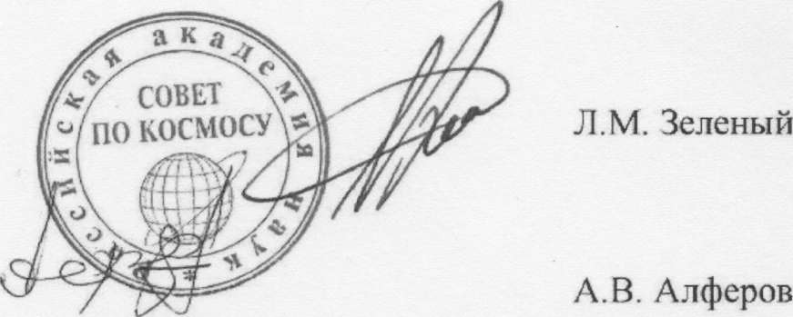
Председатель Совета РАН
по космосу академик

Ученый секретарь
Совет а РАН по космосу к.э.н.

